Конспект
Психологического занятия

«Эффективное общение педагогов в конфликтных ситуациях».

Выполнила: педагог-психолог

р.п. Воротынец
2014 г.
Психологическое занятие на тему: «Эффективное общение педагогов в конфликтных ситуациях».
Цель занятия: повышение коммуникативной компетенции педагогов (знакомство с эффективными приемами общения; расширение представлений о способах самоанализа в сфере общения; нахождение способов выхода из конфликтных ситуаций без ущерба для себя и окружающих).
Участники: педагоги 1 – 4 классов.
Задачи:
Коррекционно-развивающие:
- формировать доверительную атмосферу, комфортный эмоциональный фон занятия;
- совершенствовать умение эффективного (бесконфликтного) общения, коммуникативных навыков;
- расширить представления о способах самоанализа и самокоррекции в сфере общения;
- создать теплые дружеские отношения в группе.
Образовательные:
- исследовать умения эффективного (бесконфликтного) общения у педагогов.
Воспитательные:
- воспитать взаимопонимание, дружелюбие;
- воспитать уважение друг к другу, способность услышать другого человека;
Форма проведения: групповое психологическое занятия с элементами тренинга.
Материалы к занятию: ручки; листы бумаги, разделенные на 4 части; карточки с текстом для ведущего («Письмо»), ватман с изображением шкалы для рефлексии занятия.
Время проведения: 45 минут.
- Вводная часть. Приветствие.
Педагог-психолог: «Здравствуйте уважаемые педагоги! Я начинаю занятие, тема которого «Эффективное общение педагогов в конфликтных ситуациях». Сегодня, на нашем занятии у Вас будет возможность много общаться, открыто высказывать свое мнение и выслушивать мнение других участников, попробовать себя в разных конфликтных и не конфликтных ситуациях, узнать, насколько мы грамотно владеем навыками эффективного бесконфликтного общения.
Я предлагаю вам через определенные упражнения и задания овладеть приемами межличностного взаимодействия, осознать себя и особенности своей личности, проявляющиеся в процессе общения. Другими словами, уметь общаться и достойно выходить из сложных ситуаций, не разрушая отношений с окружающими вас людьми.
Уважаемые педагоги, я сейчас попрошу Вас на ватмане со шкалами придумать свой символ и отметить себя (синим маркером) на начало занятия, ответив на вопрос: «Знаете ли вы о том, как нужно вести себя в конфликтных ситуациях?».
Упражнение 1. «Ритуал приветствия»
Педагог-психолог: «Уважаемые, педагоги, давайте поприветствуем друг друга. Сейчас мы с вами будем передавать друг другу «волшебное яблоко» с продолжением фразы «Я рад сегодня видеть тебя, потому что….».
А теперь мы с полученными положительными эмоциями продолжим наше занятие.
В процессе нашего занятия мы должны придерживаться некоторых правил.
1. Искренность в общении. В группе вы можете рассказать о том, что вас действительно волнует и интересует, обсудить такие проблемы, которые до момента участия в группе по каким-то причинам не обсуждали. Если вы не готовы быть искренним - лучше промолчать.
2. Невынесение обсуждаемых проблем за пределы группы. Все, что говориться здесь, должно остаться между нами. Не стоит обсуждать чьи-то проблемы с людьми, не участвующими в тренинге.
3. Право сказать «Нет» - прекратить обсуждение проблемы.
4. Каждый участник говорит за себя, т.е. от своего имени. Попытайтесь строить свои рассуждения примерно так: «Я думаю...», «Мне кажется...».
5. Не критиковать! Каждый имеет право высказать свое мнение. Нас достаточно критикуют и оценивают в жизни. Давайте в группе учиться понимать другого, чувствовать, что человек хотел сказать, какой смысл вложил в высказывание.
6. Общение по принципу «здесь и сейчас».
II. Основная часть
Упражнение 2. «Броуновское движение»
Педагог-психолог: «Сейчас мы с вами попробуем прочувсвовать, насколько комфортно или не комфортно мы чувствуем себя в сложившейся напряженной обстановке, и есть ли какие либо пути для выхода из этой ситуации во избежание конфликта».
Участникам дается установка представить, что комната - это их жизненное пространство, в котором они могут перемещаться, делать что угодно, но закрытыми глазами. По хлопку ведущего все останавливаются и открывают глаза. По второму хлопку опять закрывают глаза и продолжают двигаться. Ведущий может задавать темп движения.
Вопросы к рефлексии:
- Какие чувства возникали, когда вы ходили по воображаемой комнате?
- Кто-то из вас испытывал страх столкновения?
- Как вы пытались защититься?
- У кого не было страха?
- Похоже ли поведение здесь на ваше поведение в жизни?
- Можно ли найти пути и способы для избегания конфликтной ситуации? В данной ситуации какие?
Педагог-психолог: «Эффективность общения часто зависит от умения не идти на конфликт, и, в случае необходимости, идти на уступки. Но следует учитывать, что жизнь - это всегда столкновение, поэтому его не следует бояться».
Упражнение 3. Ролевая игра «Конфликты».
Педагог-психолог: «А теперь не отходя далеко от конфликтного столкновения, попробуем окунуться и найти разрешение конкретных конфликтных ситуации, которые случаются с вами в школьной жизни. Попробуйте найти наиболее удачный эффективный выход из сложившейся ситуации, так, чтобы не возникло конфликта».
Ситуация 1: «Ученик с усмешкой отказался выполнить мое требование сдать тетрадь...». (как каждый из вас видит разрешение данной ситуации, что сделали бы вы?)
- Выяснить на перемене, в чем причина такого поведения?
- В случае не объяснения причины, обратиться за помощью к родителям (главное никого в этой ситуации не делать виноватым):
- Объективное описание произошедшего.
- Точная вербализация своих чувств, возникших у говорящего в напряженной ситуации. Например, если вам необходимо рассказать родителям о конфликте, возникшем у вас с его ребенком, постарайтесь не обвинять ни родителей, ни ученика (ведь это может вызвать "сопротивление" и нежелание решать проблему совместно), а выразить свои чувства: "Я расстроился...", "Я рассердилась...".
- Описание причины возникновения чувства. Например: "Ведь я накануне предупреждала о том, что буду собирать тетради...".
- Выражение просьбы. Например: "Я прошу вас проконтролировать в течение недели выполнение Димой домашних заданий и прийти в субботу в школу или позвонить мне, чтобы обсудить наши совместные действия".
Ситуация 2: Ученик опоздал на урок, не постучавшись и не поздоровавшись с учителем, ворвался в класс, начал шелестеть пакетом и отвлекать других ребят.
Выходы из ситуации № 2:
- Повышать мотивацию ребят приходить вовремя, а не стремиться наказать нарушителей дисциплины.
- На перемене спокойно поговорите с учеником наедине, попробуйте разобраться в сложившейся ситуации.
- Договоритесь с учениками: тот, кто опоздал на урок без уважительной причины, получает удвоенное домашнее задание
- Начинайте каждый урок с небольшой проверочной работы (это может быть несложный тест или диктант). Опоздавший вряд ли сможет рассчитывать на получение хорошей отметки: ему просто не хватит времени.
- Используйте следующий психологический прием. Ученик, который опоздал на урок, получает порцию громких аплодисментов от всего класса. Учитель на этом фоне говорит, как нам не хватало опоздавшего ученика, что мы ему очень рады, но его опоздание помешало работе всего класса. Первоначальное удивление и смех примерно на третий раз сменяются неодобрением коллектива, поэтому ученики стараются не опаздывать, чтобы не оказываться в центре такого внимания.
- Подойдете к решению проблемы с юмором! Фотографии учеников, которые не отличаются пунктуальностью, размещайте в школьной или классной стенгазете.
Педагог-психолог: «Уважайте точку зрения окружающих вас людей. Если вы кого-то из них критикуете, делайте это конструктивно. Критикуйте проступок и плохое поведение, а не личность».
Упражнение 4. «Самоанализ»
Педагог-психолог: «Как мы поняли, мы можем находить выход из сложившихся ситуаций. Правильно ее проанализировать, что-то посоветовать, как сделать так, чтобы избежать конфликта. А можем ли мы дать оценку себе, обладаем ли мы способностью анализировать себя? Давайте попробуем!»
Каждый из участников, сидящих в кругу, получает лист бумаги и делит его на четыре части.
Инструкция:
«Дай пять ответов на вопрос: «Кто я такой?» Сделай это быстро, записывая первое, что приходит в голову. Занеси ответы в первый столбик. Во второй столбик нужно записать ответы на тот же вопрос, если бы на него отвечали твои близкие (выбери кого-то конкретно), в третий столбик -- ответы на тот же вопрос, если бы на него отвечал участник группы, сидящий слева от тебя. Теперь сложи листок так, чтобы не были видны твои записи, и передай соседу слева. Получив лист от соседа, в оставшемся пустом столбике запиши пять ответов на вопрос «Кто такой тот человек, который дал тебе этот лист?»
После этого листы собираются ведущим и перемешиваются. Поочередно зачитываются вслух характеристики из последнего столбика, а группа должна определить, о ком идет речь (писавший молчит). Обсуждается, насколько группа согласна с данным портретом. Затем листы возвращаются участникам, и они сами сравнивают все четыре набора ответов, анализируют их сходство и различия.
Педагог-психолог: «Как вы думаете, удалось ли нам правильно проанализировать себя и других? Как часто качества, которые мы приписываем себе, совпадают с оценкой ваших качеств со стороны окружающих?»
Педагог-психолог: «Правильно подобранный самоанализ собственной личности, ведет к наиболее эффективному сотрудничеству между разными категориями людей в социуме, взаимопониманию и эффективному положительному бесконфликтному общению».
Упражнение 4. «Сплетня Иван Ивановича»
Цель: наглядно продемонстрировать, как сильно искажается информация при передаче от одного источника к другому.
Педагог-психолог: «Уважаемые педагоги, мне необходимы 4 участника от группы. Сейчас один доброволец остается в кабинете, а других участников игры я попрошу выйти из аудитории и подождать, пока их пригласят войти (оставшимся объясняют правила игры, которые заключаются в том, что добровольцы будут заходить в аудиторию по одному и прослушивать приготовленный рассказ, а затем пересказывать следующему человеку всё, что они запомнили). Участники не должны ничего подсказывать добровольцу. Их задача будет заключаться в том, чтобы следить за тем, как искажается информация при передаче одного человека к другому. Когда последний доброволец передаст полученную информацию, ведущий снова для всех зачитывает текст, предложенный в самом начале».
Текст к заданию: «Письмо»
« Чукча переехавший в город пишет письмо на родину. «Здравствуй, брат! Я пише медленно, т.к. помню, что ты не можешь читать быстро. У меня все хорошо. В доме, где я поселился есть стиральная машина, только странная, однако. Я загрузил в нее одежду, дернул за цепочку и началось бурление. И вдруг все исчезло. На этой неделе погода стоит хорошая - дождь шел всего два раза: сначала три дня, потом четыре дня. У жены скоро родиться ребенок, но мы пока еще не знаем - мальчик или девочка, так что пока еще не понятно - станешь ты дядей или тетей. До свидания. Твой старший брат».
Рефлексия:
- Как передается информация от одного человека к другому?
- Как она может искажаться?
- Стоит ли верить сплетням, слухам, мифам?
Педагог-психолог: «Обязательно уточняйте информацию, которую вы получили. Чтобы человек понял вас - научитесь говорить кратко, ясно, образно».
III. Заключительная часть
Упражнение 6. “Я заслуживаю…”
Педагог-психолог: «Завершая наши занятия, я хочу предложить вам последнее упражнение, вернее, игру – “Я заслуживаю...”.
- Счастье редко дается человеку “большим куском”. В течение дня бывают такие кусочки, но мы их не замечаем. Учиться замечать их просто необходимо. Это помогает видеть хорошее не только в себе, но и в окружающих, в том числе и в учениках, которые вас часто огорчают. Сейчас подумайте и продолжите фразу “Я заслуживаю...”, вспомните все то хорошее, что у вас произошло сегодня, и проговорите это про себя. Например: “Я заслуживаю…
Рефлексия:
Педагог-психолог: «Дома каждый вечер перед сном вспоминайте не менее двадцати хороших событий дня, начиная фразой: “Я заслуживаю...” Поверьте – это изменит ваше отношение к себе и окружающим».
Педагог-психолог: «Ищите в жизни положительные моменты, которые помогут вам на положительной «ноте» эффективно взаимодействовать с окружающими вокруг вас людьми. Старайтесь поменьше разбрасывать во вне отрицательной информации. И поверьте!!! Вы сможете без труда найти выход из сложных жизненных и конфликтных ситуаций».

Проанализировав наше занятие, подумайте, узнали ли вы что то новое для себя, получили ли какие-либо навыки правильного подхода в общении при конфликтных ситуациях; информацию, которая поможет Вам в общении с коллегами, учениками и родителями.
На ватмане со шкалами отметьте себя (красным маркером) на конец нашего занятия, ответив на вопрос: «Знаете ли вы о том, как нужно вести себя в конфликтных ситуациях?».

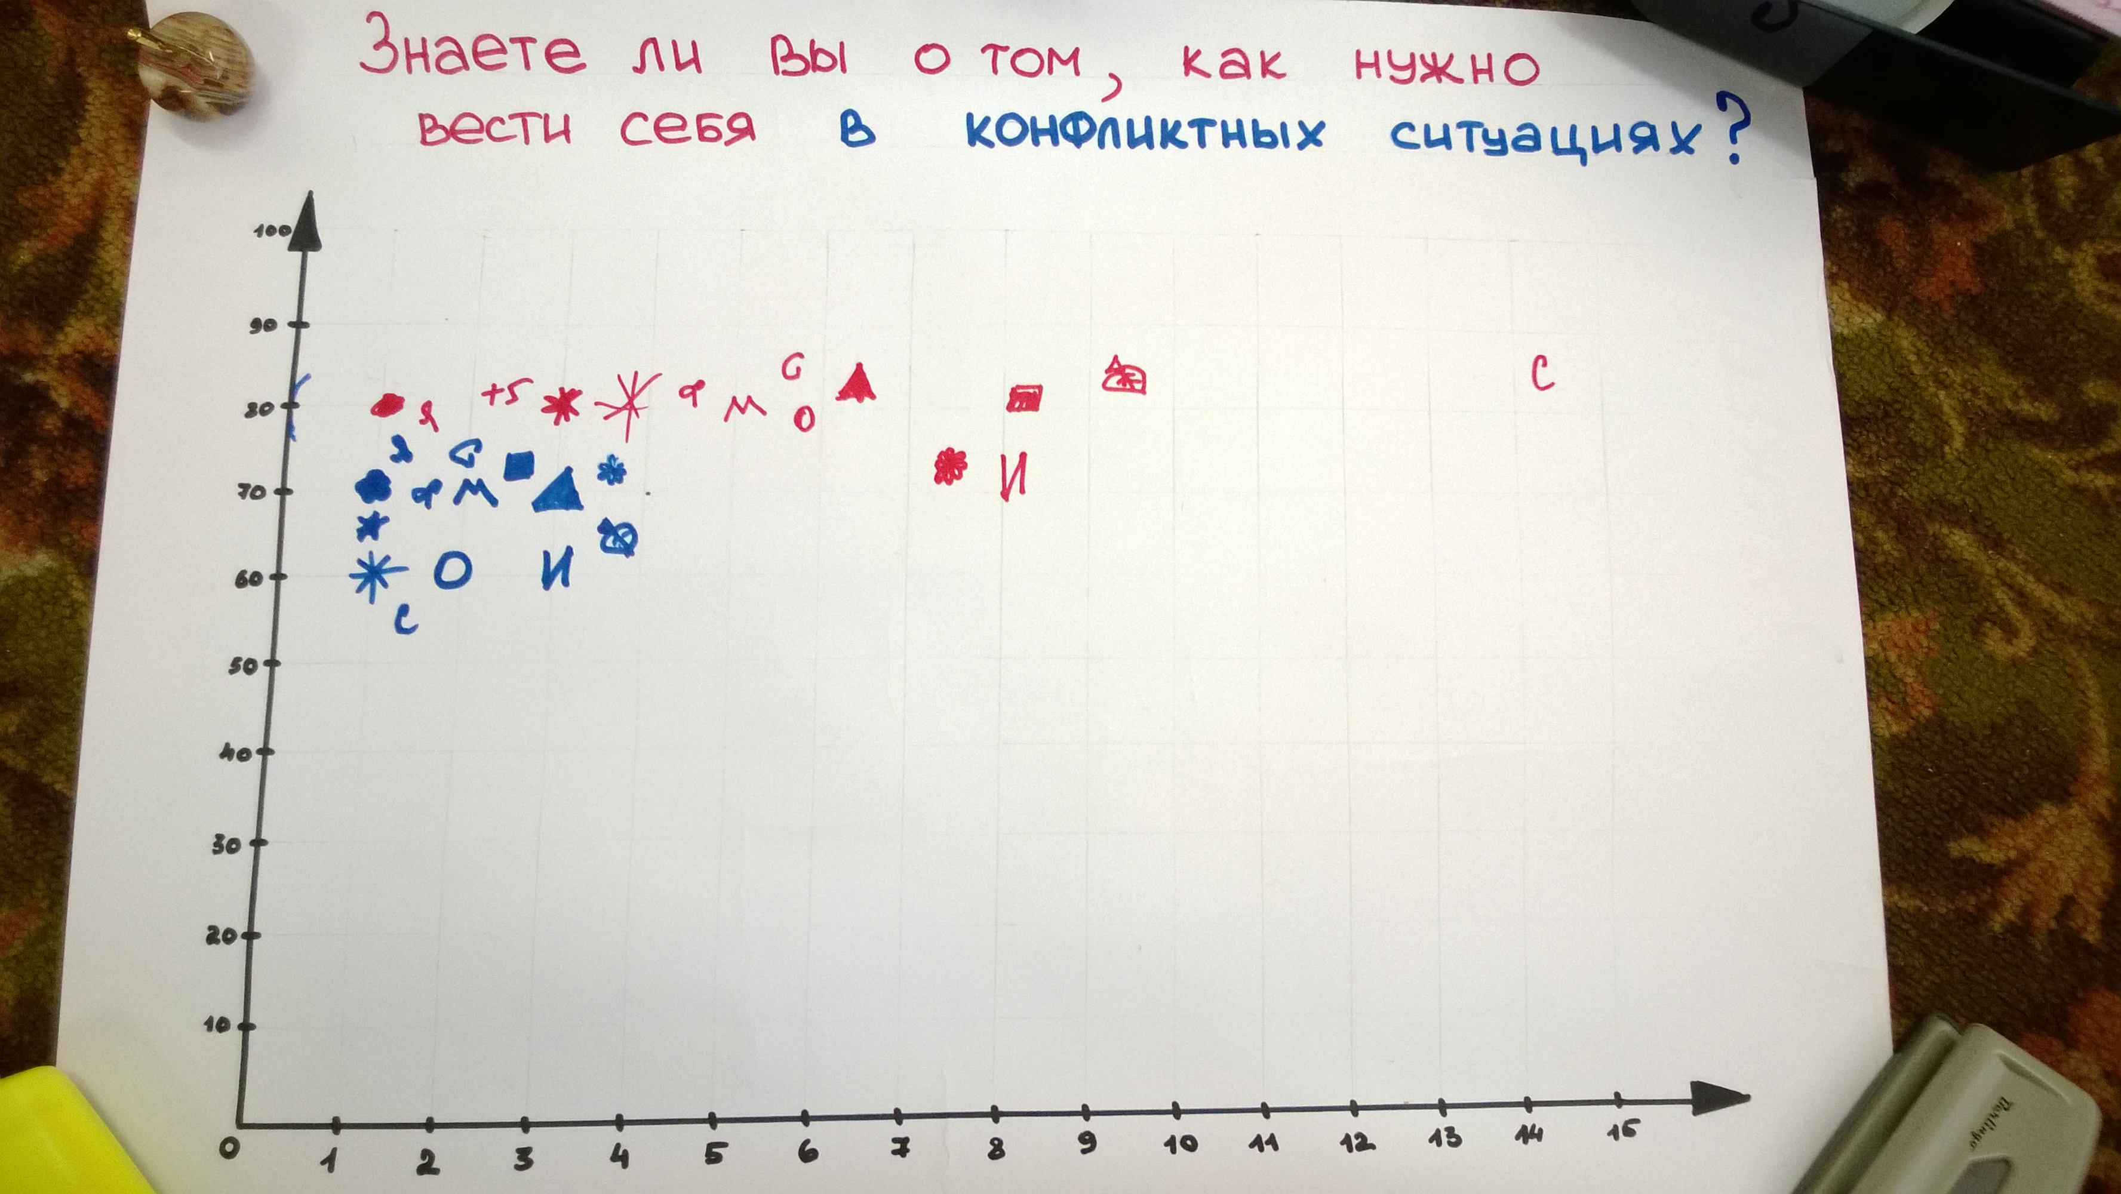

Всем спасибо. До свидания!

